Національний технічний університет України
«Київський політехнічний інститут імені Ігоря Сікорського»
Факультет інформатики та обчислювальної техніки
Кафедра інформаційних систем та технологій
Лабораторна робота № 2
з дисципліни «Протоколи та алгоритми електронного голосування»
Виконав: студент групи ІП-34 Туболев М. Р.
Перевірив: Асистент кафедри, PhD Нестерук А. О.
2026

1. Тема, мета та завдання роботи
Тема: протокол Е-голосування зі сліпими підписами.
Мета роботи: програмно реалізувати всі кроки протоколу електронного голосування зі сліпими підписами для двох кандидатів і п’яти виборців, використовуючи алгоритм RSA як для сліпого електронного цифрового підпису (ЕЦП), так і для шифрування бюлетенів; дослідити, як сліпий підпис відокремлює перевірку права виборця від подання голосу та як схема вибіркового розкриття «9 з 10» контролює коректність бюлетенів.
Завдання роботи:
- реалізувати формування виборчою комісією (ВК) списку виборців і кандидатів, генерацію ВК пари ключів RSA та публікацію відкритого ключа;
- реалізувати формування кожним виборцем 10 наборів бюлетенів (по одному бюлетеню на кандидата) з окремим випадковим ID для кожного набору;
- реалізувати обчислення хешів бюлетенів, їх маскування випадковими множниками та передачу до ВК 10 наборів замаскованих хешів;
- реалізувати перевірку ВК особи виборця, його наявності у списку та факту, що він раніше не отримував підписаний набір;
- реалізувати випадковий вибір ВК 9 із 10 наборів, їх розкриття виборцем і перевірку ВК правильності формування та відповідності замаскованим хешам;
- реалізувати сліпий підпис ВК десятого, нерозкритого набору та зняття виборцем маскування з отриманих підписів;
- реалізувати вибір бюлетеня, додавання підпису ВК, шифрування відкритим ключем ВК, розшифрування, перевірку ЕЦП і унікальності ID, прийняття або відхилення бюлетеня;
- реалізувати підрахунок голосів і публікацію результатів разом зі списком ID і підписаних бюлетенів;
- перевірити неможливість повторного отримання підписаного набору, відхилення другого бюлетеня з того самого набору та виявлення некоректного набору серед розкритих;
- для кожної перевірки показати як позитивний, так і негативний сценарій.
2. Короткий опис програмної реалізації
Протокол реалізовано мовою TypeScript і виконується середовищем Node.js без етапу збірки. Криптографічні бібліотеки не використовувалися: модульна арифметика, генерація простих чисел, розширений алгоритм Евкліда, блокове шифрування RSA, хеш квадратичної згортки та сліпий підпис написані вручну, щоб формули збігалися з методичними вказівками. Великі числа представлені типом bigint, довжина модуля RSA виборчої комісії — 512 біт.
Модуль | Призначення
src/bigint-math.ts | модульне піднесення до степеня, розширений алгоритм Евкліда, обернене за модулем, тест Міллера — Рабіна, генерація простих чисел
src/rsa.ts | генерація пари ключів, блокове шифрування та розшифрування, хеш квадратичної згортки, перевірка ЕЦП
src/blind-signature.ts | сліпий підпис RSA: множник маскування, маскування хешу, сліпий підпис, зняття маскування
src/types.ts | бюлетень, набори, запит на підпис, розкриття, конверт, причини відмов, строга серіалізація бюлетеня
src/voter.ts | виборець: 10 наборів бюлетенів, маскування, розкриття, зняття маскування, анонімне голосування, перевірка свого голосу
src/commission.ts | ВК: списки, перевірка особи, вибір 9 з 10, перевірка наборів, сліпий підпис, приймання бюлетенів, підрахунок
src/main.ts | демонстраційний сценарій: позитивні та негативні випадки, статистичний експеримент
tests/ | 29 модульних тестів (вбудований тест-ранер node:test)
Таблиця 1 — Структура програмної реалізації
2.1. Ключі RSA виборчої комісії
ВК обирає два різні прості числа p і q по 256 біт, обчислює n = p·q і φ(n) = (p−1)(q−1), відкритий показник e = 65537 (взаємно простий з φ(n)) і закритий показник d = e⁻¹ mod φ(n), знайдений розширеним алгоритмом Евкліда. Відкритий ключ (e, n) публікується: ним виборці маскують хеші, перевіряють підпис ВК і шифрують бюлетені.
/**
* Генерація пари ключів RSA.
* p, q — різні прості; n = p*q; φ(n) = (p-1)(q-1);
* e — непарне, 1 < e < φ(n), НСД(e, φ(n)) = 1; d = e⁻¹ mod φ(n).
*/
export function generateKeyPair(bits = 512): KeyPair {
if (bits < 64) throw new RangeError("Для блокового шифрування потрібно щонайменше 64 біти");

const halfBits = Math.floor(bits / 2);
let p = generatePrime(halfBits);
let q = generatePrime(bits - halfBits);
while (p === q) q = generatePrime(bits - halfBits);

const n = p * q;
const phi = (p - 1n) * (q - 1n);

const e = gcd(DEFAULT_PUBLIC_EXPONENT, phi) === 1n
? DEFAULT_PUBLIC_EXPONENT
: findCoprimeExponent(phi);
const d = modInverse(e, phi); // розширений алгоритм Евкліда

return { publicKey: { e, n }, privateKey: { d, n }, parameters: { p, q, phi } };
}
Лістинг 1 — Генерація пари ключів (src/rsa.ts)
2.2. Сліпий підпис RSA
Бюлетень хешується функцією квадратичної згортки Hᵢ = (Hᵢ₋₁ + Mᵢ)² mod n. Виборець обирає випадковий множник r, взаємно простий з n, і маскує хеш: H' = H·rᵉ mod n. ВК підписує замаскований хеш, не бачачи H: S' = (H')ᵈ mod n. Виборець знімає маскування: S = S'·r⁻¹ mod n, де r⁻¹ знаходиться розширеним алгоритмом Евкліда. Оскільки (H·rᵉ)ᵈ = Hᵈ·r mod n, отримане S дорівнює звичайному підпису Hᵈ mod n. Перевірка: H_c = Sᵉ mod n має дорівнювати H.
/** Випадковий множник маскування r: 1 < r < n, НСД(r, n) = 1. */
export function randomBlindingFactor(n: bigint): bigint {
while (true) {
const r = randomBigInt(2n, n - 2n);
if (gcd(r, n) === 1n) return r;
}
}

export function blind(hash: bigint, r: bigint, key: PublicKey): bigint {
return (hash * modPow(r, key.e, key.n)) % key.n;
}

export function signBlinded(blinded: bigint, key: PrivateKey): bigint {
return modPow(blinded, key.d, key.n);
}

/** r⁻¹ знаходиться розширеним алгоритмом Евкліда. */
export function unblind(blindSignature: bigint, r: bigint, key: PublicKey): bigint {
return (blindSignature * modInverse(r, key.n)) % key.n;
}

/** Перевірка ЕЦП: порівнюємо хеш повідомлення H і H_c = S^e mod n. */
export function verify(message: string, signature: bigint, key: PublicKey): boolean {
return hashMessage(message, key.n) === modPow(signature, key.e, key.n);
}
Лістинг 2 — Маскування, сліпий підпис, зняття маскування та перевірка ЕЦП (src/blind-signature.ts, src/rsa.ts)
2.3. Формування наборів бюлетенів виборцем
Виборець формує 10 наборів; у кожному — по бюлетеню для кожного кандидата. Бюлетень містить лише випадковий 64-бітний ID набору та код кандидата — жодних персональних даних. ID усіх наборів різні. Для кожного бюлетеня обчислюється хеш і власний множник маскування, які виборець зберігає у себе; до ВК надходять лише замасковані хеші. Параметр choicesFor використовується тільки в негативних сценаріях для формування шахрайського набору.
/**
* Кроки 2–4: 10 наборів по бюлетеню на кандидата, окремий випадковий ID на набір,
* хеш кожного бюлетеня маскується власним множником r.
* `choicesFor` дозволяє сформувати набір з іншими бюлетенями (сценарій шахрайства).
*/
prepare(
candidates: readonly Candidate[],
commissionKey: PublicKey,
choicesFor: (setIndex: number) => readonly string[] = () => candidates.map((candidate) => candidate.id),
): SigningRequest {
const ids = new Set<string>();
while (ids.size < SET_COUNT) ids.add(randomBytes(8).toString("hex"));

this.sets = [...ids].map((id, index) => {
const ballots = choicesFor(index).map((candidateId) => serializeBallot({ id, candidateId }));
const hashes = ballots.map((ballot) => hashMessage(ballot, commissionKey.n));
const factors = ballots.map(() => randomBlindingFactor(commissionKey.n));
const blinded = hashes.map((hash, j) => blind(hash, factors[j]!, commissionKey));
return { id, ballots, hashes, factors, blinded };
});

return {
voterName: this.name,
document: this.document,
blindedSets: this.sets.map((set) => set.blinded),
};
}
Лістинг 3 — Формування 10 наборів і маскування хешів (src/voter.ts)
2.4. Перевірка особи та вибір наборів для розкриття
Отримавши запит, ВК перевіряє наявність виборця у списку, відповідність пред’явленого документа, відсутність позначки про видачу підписаного набору (або попередньої відмови) та структуру запиту: рівно 10 наборів по одному замаскованому хешу на кандидата. Далі ВК криптографічно стійким генератором обирає один набір, який залишиться нерозкритим, і повідомляє виборцю номери інших дев’яти.
/** Кроки 5–6: перевірка особи та права на підписаний набір, вибір 9 наборів для розкриття. */
requestSigning(request: SigningRequest): ChallengeResult {
const voter = this.voters.get(request.voterName);
if (!voter) {
this.note("inList", false, `«${request.voterName}» відсутній у списку виборців`);
return rejected("NOT_IN_LIST", SIGNING_REJECTIONS);
}
this.note("inList", true, `«${voter.name}» є у списку виборців`);

if (voter.document !== request.document) {
this.note("identity", false, `документ ${request.document} не належить «${voter.name}»`);
return rejected("IDENTITY_MISMATCH", SIGNING_REJECTIONS);
}
this.note("identity", true, `особу підтверджено документом ${voter.document}`);

if (voter.status !== "registered") {
const reason = voter.status === "issued" ? "ALREADY_ISSUED" : "REFUSED_EARLIER";
this.note("notIssued", false, SIGNING_REJECTIONS[reason]);
return rejected(reason, SIGNING_REJECTIONS);
}
this.note("notIssued", true, "у реєстрі ВК немає позначки про видачу");

const wellFormed =
request.blindedSets.length === SET_COUNT &&
request.blindedSets.every((set) => set.length === this.candidates.length);
this.note(
"requestShape",
wellFormed,
`${request.blindedSets.length} наборів × ${request.blindedSets.map((set) => set.length).join("/")} замаск. хешів`,
);
if (!wellFormed) return rejected("MALFORMED_REQUEST", SIGNING_REJECTIONS);

const unopened = this.pickUnopened();
const reveal = [...Array(SET_COUNT).keys()].filter((index) => index !== unopened);
this.pending.set(voter.name, { blindedSets: request.blindedSets, unopened });
this.note("challenge", true, `розкрити набори №${reveal.map((index) => index + 1).join(", ")}`);
return { status: "challenge", reveal };
}
Лістинг 4 — Обробка запиту на сліпий підпис (src/commission.ts)
2.5. Розкриття, перевірка наборів і сліпий підпис
Виборець передає початкові бюлетені та множники маскування лише для обраних дев’яти наборів. ВК перевіряє, що розкрито саме ці набори, а в кожному з них: кількість бюлетенів дорівнює кількості кандидатів, бюлетені не містять зайвих полів, мають однаковий ID, який не повторюється в інших наборах, кожен кандидат представлений рівно одним бюлетенем, а самостійно обчислене H·rᵉ mod n збігається з отриманим раніше замаскованим хешем. Якщо хоча б один набір некоректний, ВК відмовляє в підписі та фіксує відмову в реєстрі — інакше шахрай міг би повторювати спроби, доки некоректний набір не залишиться нерозкритим. Якщо всі дев’ять наборів правильні, ВК підписує кожен замаскований хеш десятого набору і робить позначку про видачу. ID десятого набору ВК не знає.
/** Кроки 8–9: перевірка 9 розкритих наборів і сліпий підпис десятого. */
completeSigning(voterName: string, revealed: readonly RevealedSet[]): SigningResult {
const voter = this.voters.get(voterName);
const request = this.pending.get(voterName);
if (!voter || !request) return rejected("NO_PENDING_REQUEST", SIGNING_REJECTIONS);
this.pending.delete(voterName);

const expected = [...Array(SET_COUNT).keys()].filter((index) => index !== request.unopened);
const indices = revealed.map((set) => set.index).sort((a, b) => a - b);
const indicesMatch = indices.join() === expected.join();
this.note("revealedIndices", indicesMatch, `розкрито набори №${indices.map((index) => index + 1).join(", ")}`);
if (!indicesMatch) return this.refuse(voter, "WRONG_REVEAL");

for (const set of revealed) {
const problem = this.inspectSet(set, request.blindedSets[set.index] ?? []);
this.note("setValid", problem === undefined, `набір №${set.index + 1}: ${problem ?? "коректний"}`);
if (problem !== undefined) return this.refuse(voter, "BAD_SET", `набір №${set.index + 1}: ${problem}`);
}

const blindSignatures = (request.blindedSets[request.unopened] ?? []).map((hash) =>
signBlinded(hash, this.keys.privateKey),
);
voter.status = "issued";
this.note("blindSign", true, `набір №${request.unopened + 1} підписано наосліп: S' = (H')ᵈ mod n`);
return { status: "signed", blindSignatures };
}

/** Повертає опис порушення або undefined, якщо набір коректний. */
private inspectSet(set: RevealedSet, blinded: BlindedSet): string | undefined {
if (set.ballots.length !== this.candidates.length || set.factors.length !== set.ballots.length) {
return `очікувалось ${this.candidates.length} бюлетені з множниками`;
}

let ballots: Ballot[];
try {
ballots = set.ballots.map(parseBallot);
} catch {
return "бюлетень містить зайві або некоректні дані";
}

const ids = new Set(ballots.map((ballot) => ballot.id));
if (ids.size !== 1) return "бюлетені набору мають різні ID";
const [id] = ids;
if (id === undefined || this.revealedIds.has(id)) return `ID ${id} повторюється в іншому наборі`;
this.revealedIds.add(id);

const choices = ballots.map((ballot) => ballot.candidateId).sort();
const expected = this.candidates.map((candidate) => candidate.id).sort();
if (choices.join() !== expected.join()) {
return `бюлетені ${ballots.map((ballot) => ballot.candidateId).join(", ")} замість ${expected.join(", ")}`;
}

for (const [j, text] of set.ballots.entries()) {
const r = set.factors[j] ?? 0n;
if (gcd(r, this.publicKey.n) !== 1n) return `множник r бюлетеня ${j + 1} не взаємно простий з n`;
if (blind(hashMessage(text, this.publicKey.n), r, this.publicKey) !== blinded[j]) {
return `H·rᵉ mod n бюлетеня ${j + 1} ≠ отриманому раніше H'`;
}
}
return undefined;
}
Лістинг 5 — Перевірка розкритих наборів і сліпий підпис десятого (src/commission.ts)
Виборець знімає маскування з отриманих сліпих підписів і одразу перевіряє, що Sᵉ mod n = H для кожного бюлетеня, тобто що ВК повернула дійсні підписи.
/** Крок 7: розкрити лише набори, обрані ВК; десятий залишається таємним. */
reveal(indices: readonly number[]): RevealedSet[] {
this.unopened = this.sets.findIndex((_, index) => !indices.includes(index));
return indices.map((index) => {
const set = this.sets[index];
if (!set) throw new Error(`Набору №${index + 1} не існує`);
return { index, ballots: set.ballots, factors: set.factors };
});
}

/** Крок 10: S = S'·r⁻¹ mod n і перевірка, що це справді підпис ВК під нашим бюлетенем. */
acceptSignatures(blindSignatures: readonly bigint[], commissionKey: PublicKey): void {
const set = this.unopened === undefined ? undefined : this.sets[this.unopened];
if (!set) throw new Error("Немає нерозкритого набору");

this.signedBallots = new Map(
set.ballots.map((ballot, j) => {
const signature = unblind(blindSignatures[j] ?? 0n, set.factors[j]!, commissionKey);
if (!verify(ballot, signature, commissionKey)) throw new Error("ВК повернула недійсний підпис");
return [parseBallot(ballot).candidateId, { ballot, signature }];
}),
);
}
Лістинг 6 — Розкриття наборів і зняття маскування (src/voter.ts)
2.6. Анонімне голосування та перевірки ВК
Виборець обирає з нерозкритого набору бюлетень за свого кандидата, додає до нього підпис ВК і шифрує повідомлення відкритим ключем ВК блоковим RSA (c = mᵉ mod n). Конверт не містить ПІБ чи інших даних про відправника.
/** Кроки 11–12: обрати бюлетень, додати підпис ВК, зашифрувати відкритим ключем ВК. */
vote(candidateId: string, commissionKey: PublicKey): Envelope {
const signed = this.signedBallots.get(candidateId);
if (!signed) throw new Error(`Немає підписаного бюлетеня за «${candidateId}»`);
this.castBallot = signed;
return { cipher: sealFor(signed, commissionKey) };
}

/**
* Шифрування бюлетеня з підписом відкритим ключем ВК.
* Відкритий ключ доступний будь-кому — цим користуються негативні сценарії.
*/
export function sealFor(signed: SignedBallot, commissionKey: PublicKey): bigint[] {
const payload = JSON.stringify({ ballot: signed.ballot, signature: signed.signature.toString(16) });
return encrypt(payload, commissionKey);
}
Лістинг 7 — Формування та шифрування повідомлення з бюлетенем (src/voter.ts)
ВК розшифровує повідомлення закритим ключем (m = cᵈ mod n), обчислює хеш бюлетеня та перевіряє власний ЕЦП, перевіряє існування кандидата та унікальність ID. Бюлетень приймається лише тоді, коли всі перевірки пройдено; бюлетень з уже використаним ID відхиляється, тому з одного підписаного набору зараховується лише перший бюлетень.
/** Кроки 12–13: анонімний бюлетень — розшифрування, перевірка ЕЦП ВК та унікальності ID. */
receive(envelope: Envelope): VoteResult {
const opened = this.open(envelope);
if (!opened.ok) {
this.note("decrypt", false, opened.error);
return this.reject("UNDECRYPTABLE", opened.error);
}
const { text, ballot, signature } = opened;
this.note("decrypt", true, `бюлетень: ${text}`);

const signatureValid = verify(text, signature, this.publicKey);
this.note("signature", signatureValid, signatureValid ? "H = H_c, підпис ВК справжній" : "H ≠ H_c, підпис недійсний");
if (!signatureValid) return this.reject("BAD_SIGNATURE");

const candidate = this.candidates.find((item) => item.id === ballot.candidateId);
this.note("ballotValid", candidate !== undefined, candidate ? `голос за «${candidate.name}»` : `кандидата «${ballot.candidateId}» немає`);
if (!candidate) return this.reject("INVALID_BALLOT");

if (this.accepted.has(ballot.id)) {
this.note("uniqueId", false, `ID ${ballot.id} уже використано`);
return this.reject("DUPLICATE_ID", `ID ${ballot.id}`);
}
this.note("uniqueId", true, `ID ${ballot.id} використовується вперше`);

this.accepted.set(ballot.id, { ...ballot, ballot: text, signature });
return { status: "accepted", ballot };
}
Лістинг 8 — Приймання бюлетеня виборчою комісією (src/commission.ts)
2.7. Підрахунок, публікація та перевірка виборцем
Після завершення голосування ВК підраховує голоси та публікує результати разом зі списком ID і відповідних їм підписаних бюлетенів. Кожен виборець знаходить у списку свій ID і порівнює опублікований бюлетень і підпис із тими, що надсилав: збіг означає, що голос враховано правильно, відсутність ID — що голос втрачено, розбіжність — що запис змінено.
/** Крок 14: підрахунок і публікація результатів разом з усіма ID та підписаними бюлетенями. */
publishResults(): ElectionResults {
const published = [...this.accepted.values()];
const tally = new Map(
this.candidates.map((candidate) => [
candidate.id,
published.filter((entry) => entry.candidateId === candidate.id).length,
]),
);
const max = Math.max(0, ...tally.values());
const leaders = max === 0 ? [] : this.candidates.filter((candidate) => tally.get(candidate.id) === max);

return {
tally,
published,
accepted: published.length,
rejected: this.rejectedCount,
leaders,
isTie: leaders.length > 1,
};
}

/** Крок 14: знайти свій ID серед опублікованих бюлетенів і звірити вибір. */
checkPublished(published: readonly PublishedBallot[]): OwnVoteCheck {
if (!this.castBallot) throw new Error("Виборець ще не голосував");
const own = parseBallot(this.castBallot.ballot).id;
const entry = published.find((item) => item.id === own);
if (!entry) return "missing";
return entry.ballot === this.castBallot.ballot && entry.signature === this.castBallot.signature
? "counted"
: "altered";
}
Лістинг 9 — Публікація результатів і перевірка виборцем свого голосу (src/commission.ts, src/voter.ts)

3. Результати виконання протоколу та передбачених перевірок
Демонстраційний сценарій запускається командою npm start. У ньому беруть участь два кандидати та п’ять виборців; для кожної перевірки ВК передбачено як позитивний, так і негативний випадок. Зведення сценаріїв наведено в таблиці 2.
Сценарій | Що перевіряється | Результат
5 виборців отримують підписані набори | особа, список, структура запиту, 9 розкритих наборів | набори підписано наосліп, статус «набір видано»
5 бюлетенів подано анонімно | розшифрування, ЕЦП ВК, кандидат, унікальність ID | прийнято 5 бюлетенів, 3:2
1. Стороння особа | наявність у списку | відмова: NOT_IN_LIST
2. Чужий документ | перевірка особи | відмова: IDENTITY_MISMATCH
3. Повторний запит на набір | позначка про видачу | відмова: ALREADY_ISSUED
4. Два бюлетені з одного набору | унікальність ID | перший прийнято, другий: DUPLICATE_ID
5. Повторне надсилання перехопленого бюлетеня | унікальність ID | відхилено: DUPLICATE_ID
6. Зміна вибору в підписаному бюлетені | ЕЦП ВК: H ≠ H_c | відхилено: BAD_SIGNATURE
7. Бюлетень без підпису ВК | ЕЦП ВК | відхилено: BAD_SIGNATURE
8. Шифрування не тим ключем | розшифрування | відхилено: UNDECRYPTABLE
9. ВК змінює опублікований запис | перевірка виборцем свого ID | підміну викрито
10. Набір з двома бюлетенями за К1 | склад розкритого набору | відмова в підписі: BAD_SET
11. Підміна бюлетенів під час розкриття | H·rᵉ mod n = H' | відмова в підписі: BAD_SET
12. Новий запит після відмови | реєстр ВК | відмова: REFUSED_EARLIER
Таблиця 2 — Перевірені сценарії роботи протоколу
На рисунку 1 показано перший крок: ВК сформувала список із п’яти виборців (ПІБ і документ), список двох кандидатів, згенерувала 512-бітну пару ключів RSA та опублікувала відкритий ключ.
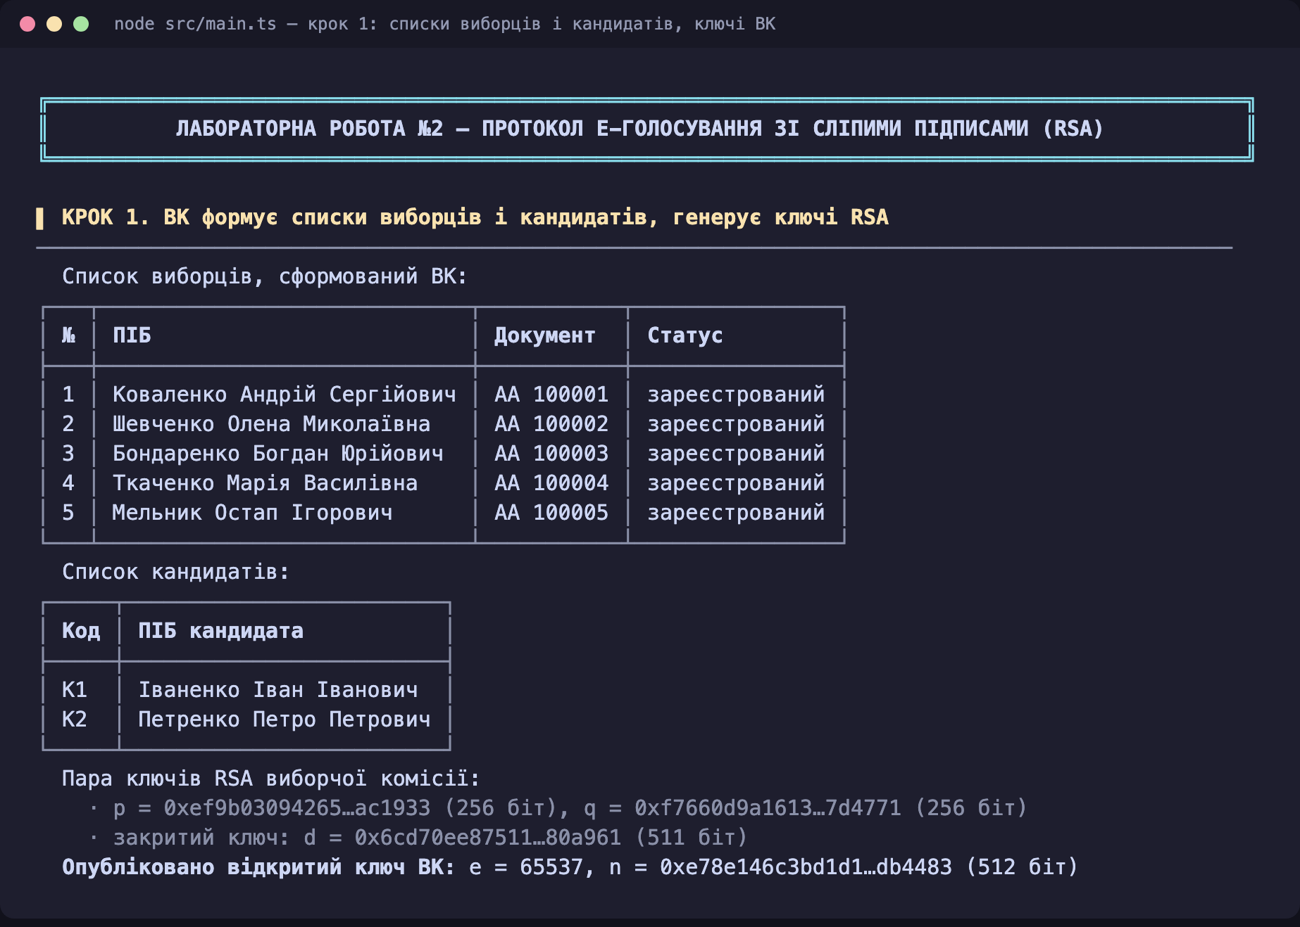
Рисунок 1 — Крок 1: списки виборців і кандидатів, ключі ВК
На рисунку 2 виборець №1 сформував 10 наборів з різними випадковими ID і замаскував хеші всіх 20 бюлетенів. Для першого бюлетеня показано проміжні значення: текст, хеш H, множник r і замаскований хеш H'.
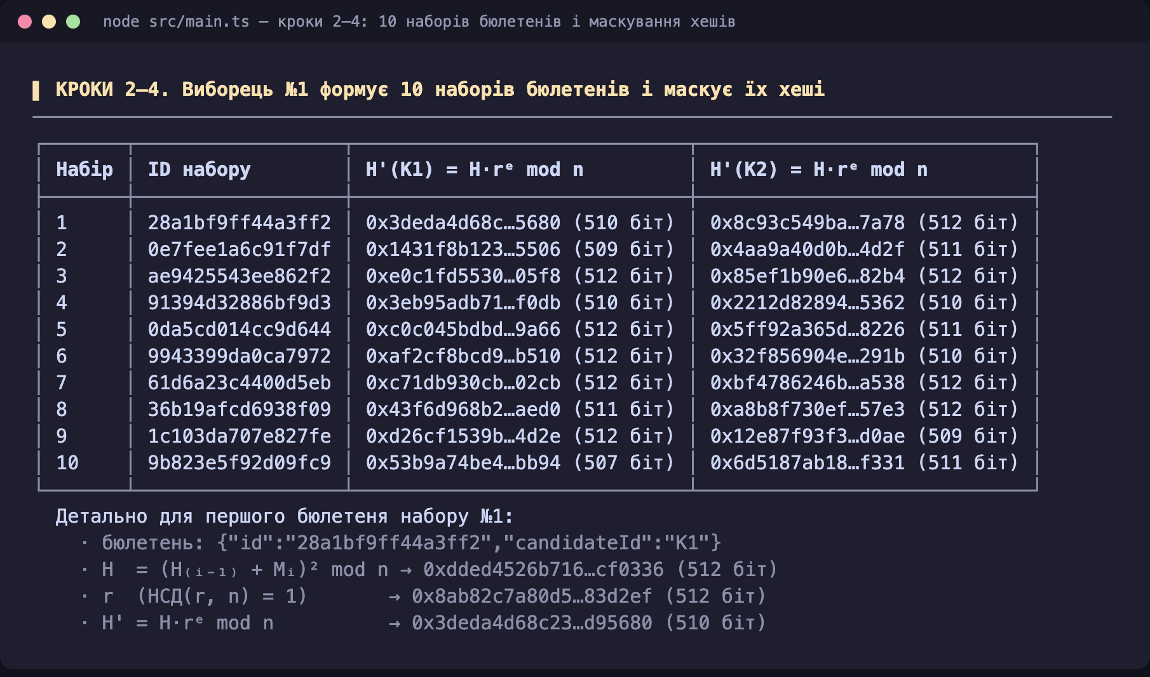
Рисунок 2 — Кроки 2–4: 10 наборів бюлетенів і маскування хешів
Рисунок 3 демонструє позитивний сценарій отримання підписаного набору: ВК перевірила особу та право на набір, випадково обрала 9 наборів, перевірила кожен з них, підписала наосліп десятий, а виборець зняв маскування й отримав дійсні підписи ВК на обидва бюлетені нерозкритого набору.
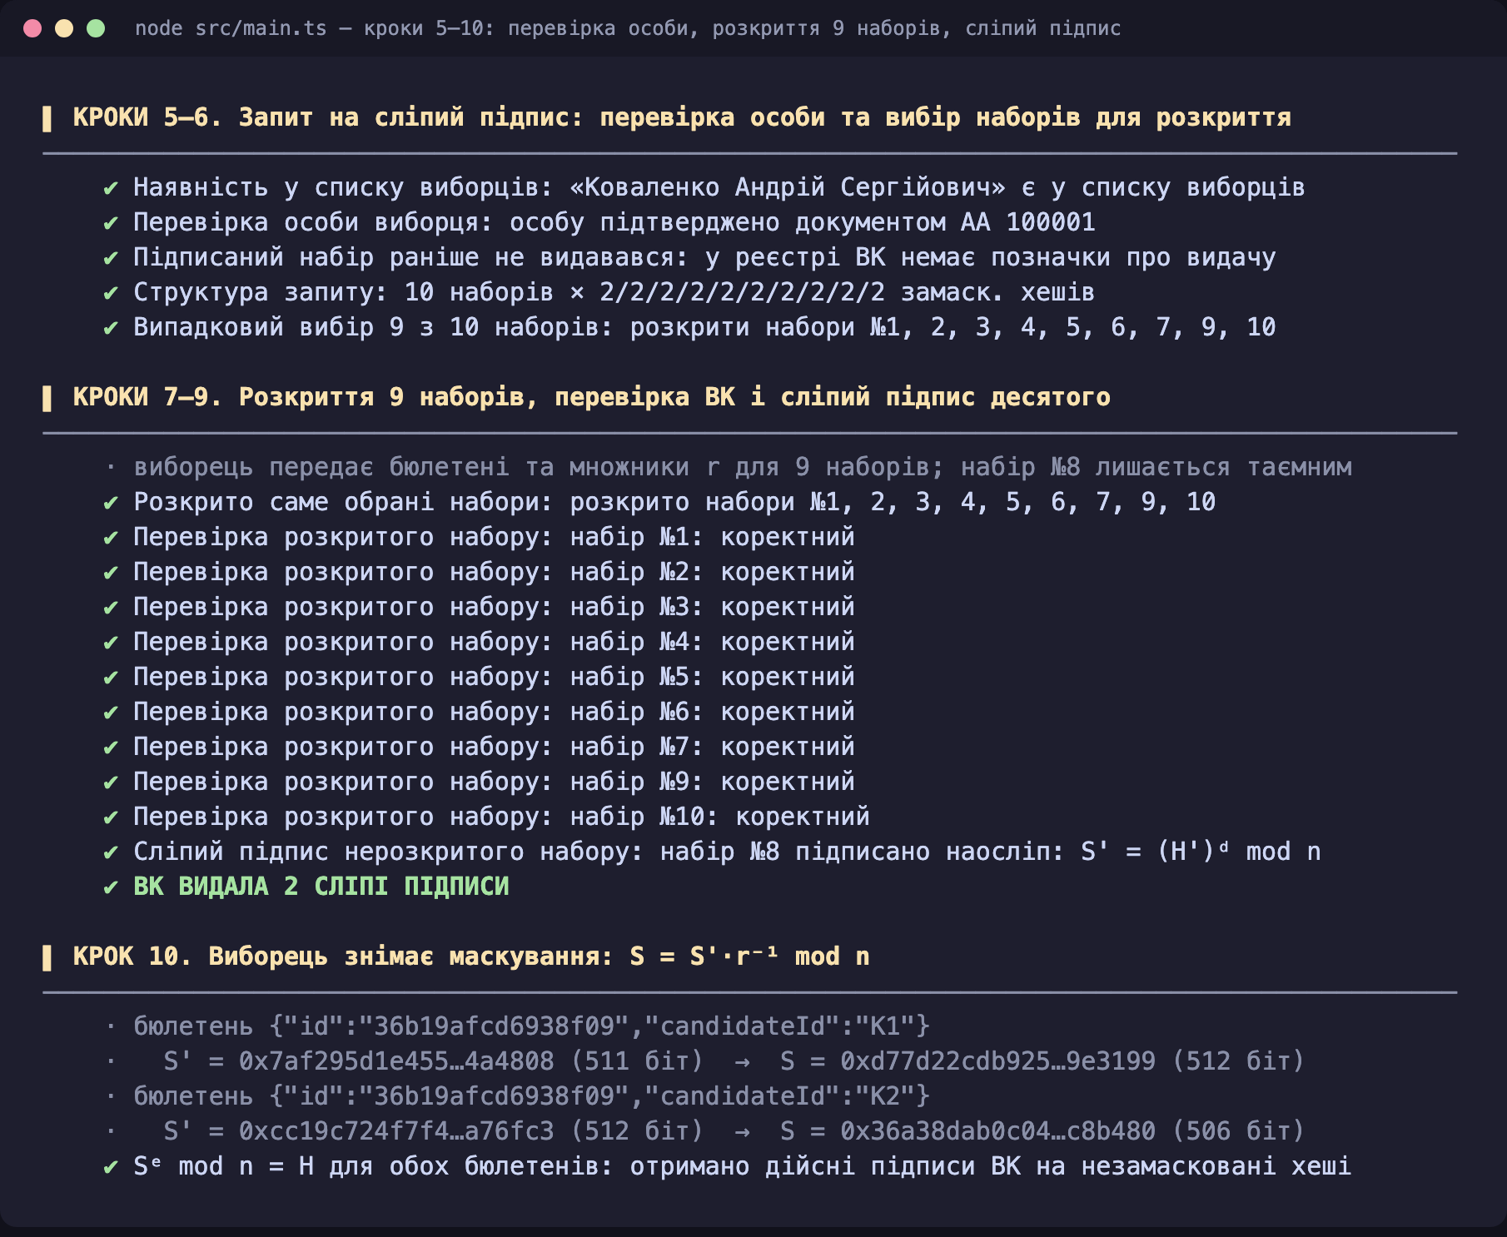
Рисунок 3 — Кроки 5–10: перевірка особи, розкриття 9 наборів, сліпий підпис і зняття маскування
На рисунку 4 решта виборців отримує підписані набори, після чого показано негативні сценарії етапу підписування: запит сторонньої особи, запит від імені виборця з чужим документом і повторний запит виборця, який уже отримав набір.
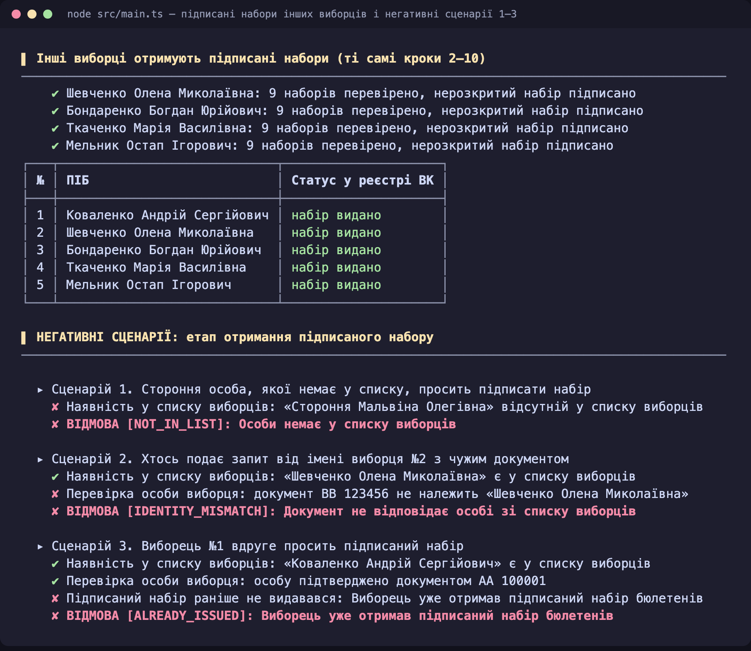
Рисунок 4 — Підписані набори інших виборців і негативні сценарії 1–3
Рисунок 5 демонструє анонімне голосування: кожен виборець надсилає один бюлетень з підписом ВК у зашифрованому вигляді без ПІБ, а ВК розшифровує його, перевіряє власний ЕЦП, кандидата й унікальність ID.
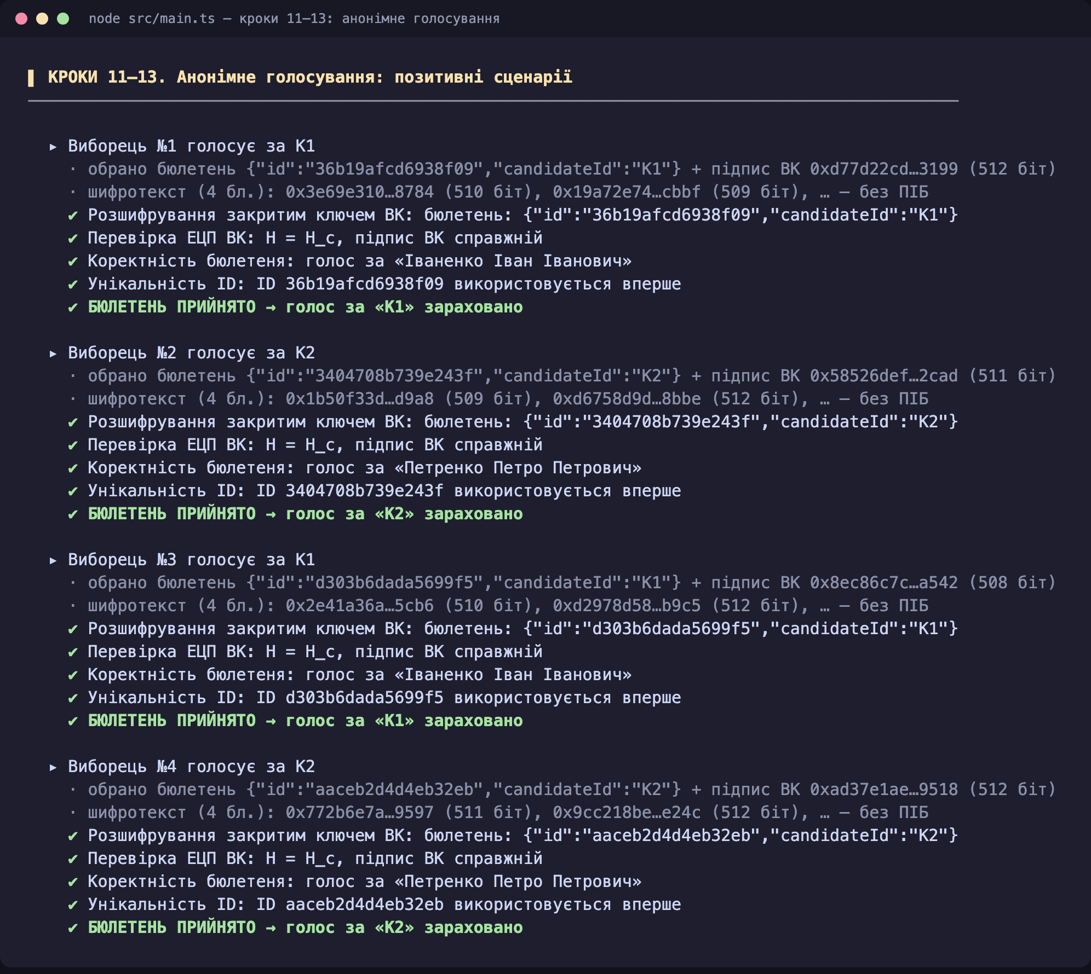
Рисунок 5 — Кроки 11–13: анонімне голосування та перевірки ВК
На рисунку 6 наведено негативні сценарії етапу голосування. Виборець №5 надсилає обидва бюлетені свого набору: перший приймається, другий відхиляється через повторне використання ID. Повторне надсилання перехопленого бюлетеня також відхиляється за ID. Зміна вибору в підписаному бюлетені та бюлетень з довільним підписом не проходять перевірку ЕЦП, а повідомлення, зашифроване чужим ключем, неможливо розшифрувати.
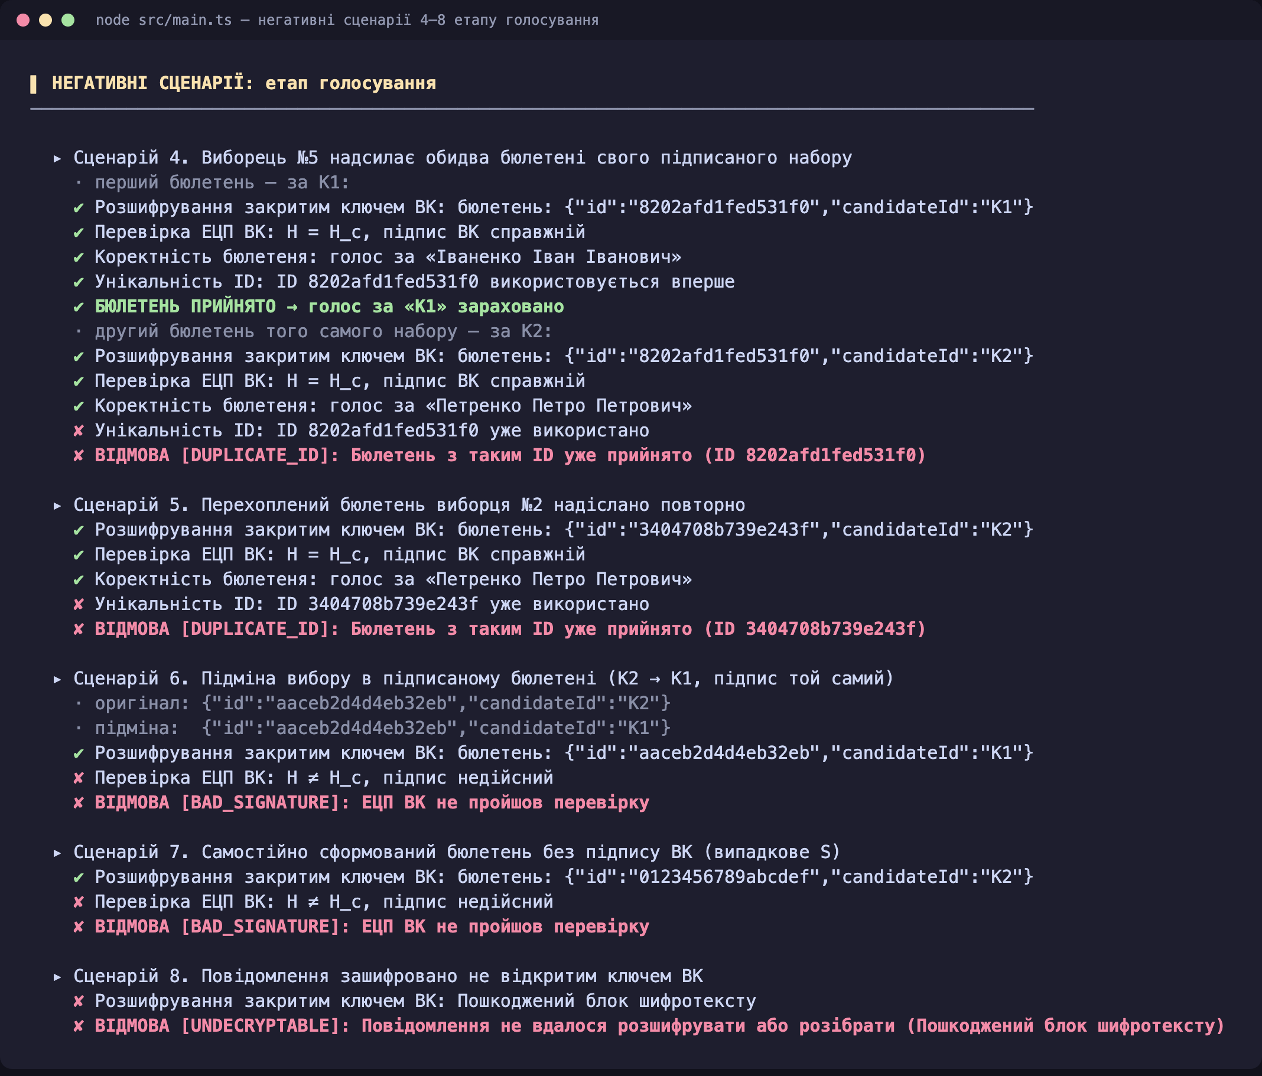
Рисунок 6 — Негативні сценарії етапу голосування
На рисунку 7 показано підрахунок голосів (3:2 на користь першого кандидата) і публікацію списку ID з підписаними бюлетенями. Кожен виборець знайшов свій ID і переконався, що голос враховано правильно. Жоден із поданих ID не входить до 45 ID розкритих наборів, відомих ВК, — тобто ВК не може пов’язати бюлетень з виборцем. Також показано, що підміну вибору в опублікованому записі виборець виявляє.
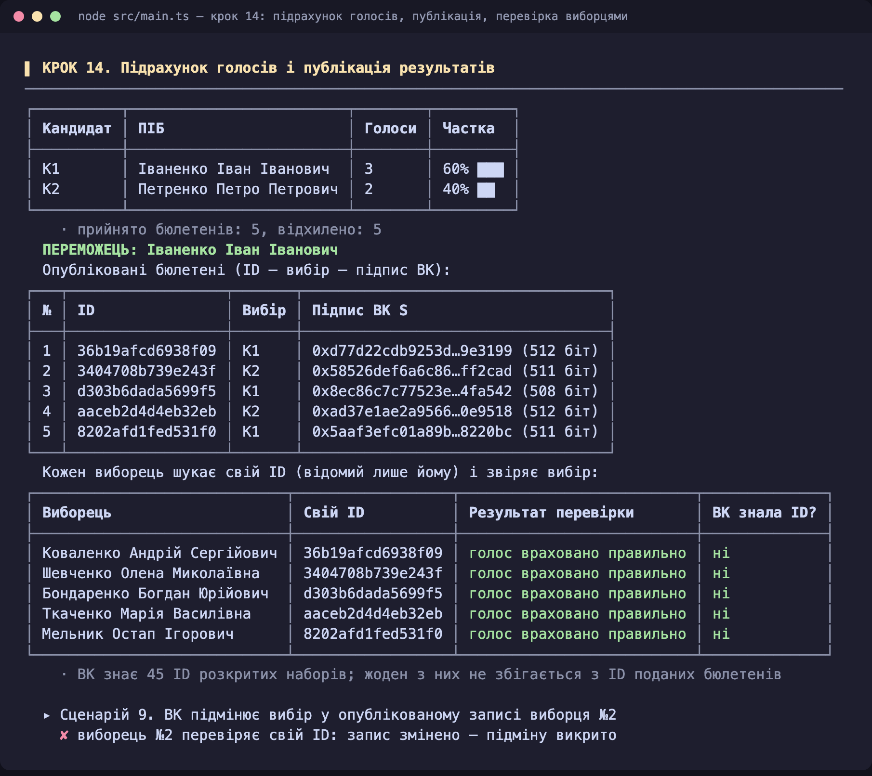
Рисунок 7 — Крок 14: підрахунок голосів, публікація результатів і перевірка виборцями
Рисунок 8 ілюструє виявлення некоректно сформованих наборів. У сценарії 10 набір №4 містить два бюлетені за К1; він потрапив до розкритих, тому ВК відмовила в підписі. У сценарії 11 бюлетені набору переставлено під час розкриття, і самостійно обчислене H·rᵉ mod n не збіглося з отриманим раніше H'. Після відмови повторний запит відхиляється. Статистичний експеримент з 1000 спроб підтверджує, що один некоректний набір виявляється приблизно у 90% випадків.
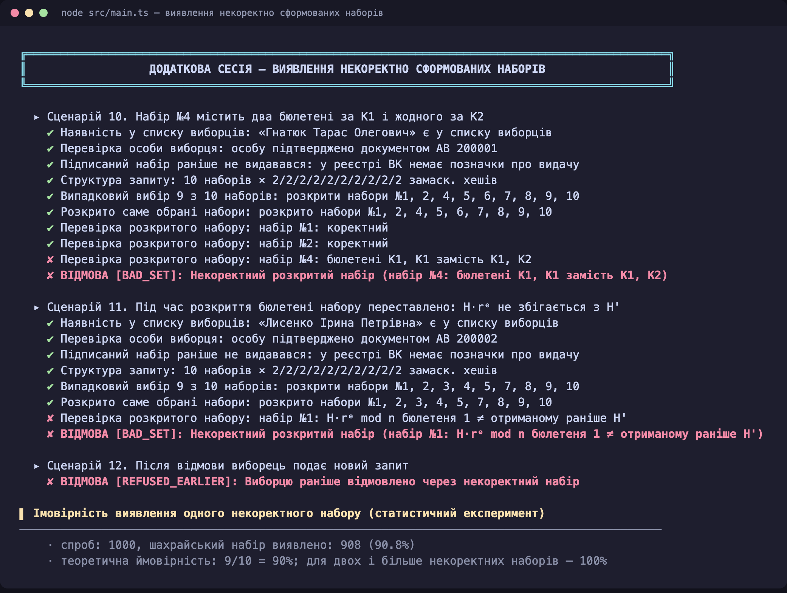
Рисунок 8 — Виявлення некоректно сформованих наборів і ймовірність виявлення
Зведення відповідності реалізованого протоколу вимогам до ідеального протоколу наведено на рисунку 9.
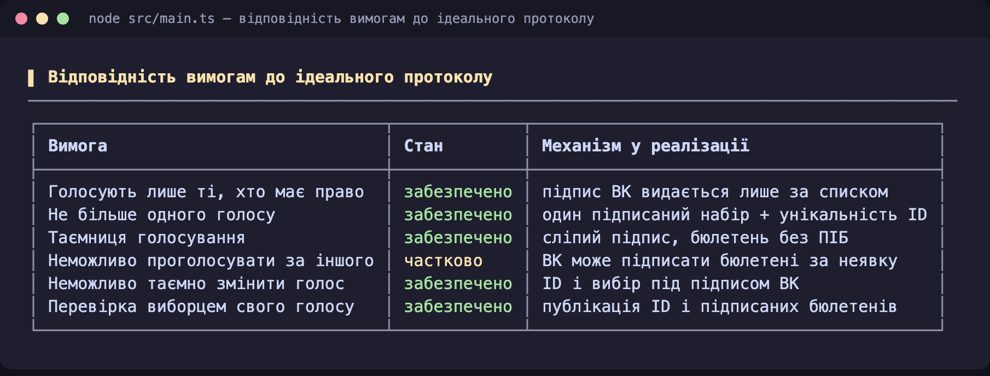
Рисунок 9 — Відповідність вимогам до ідеального протоколу
4. Тестування
Реалізацію покрито 29 модульними тестами (команда npm test). Тести перевіряють арифметику та RSA, властивості сліпого підпису (після зняття маскування отримується звичайний підпис Hᵈ mod n; без правильного r маскування не знімається; підпис не переноситься на змінене повідомлення), а також усі позитивні та негативні сценарії протоколу. Для детермінованості тести підставляють фіксований вибір нерозкритого набору; окремий тест показує, що некоректний набір, який залишився нерозкритим, проходить перевірку, — це підтверджує ймовірнісний характер схеми «9 з 10».
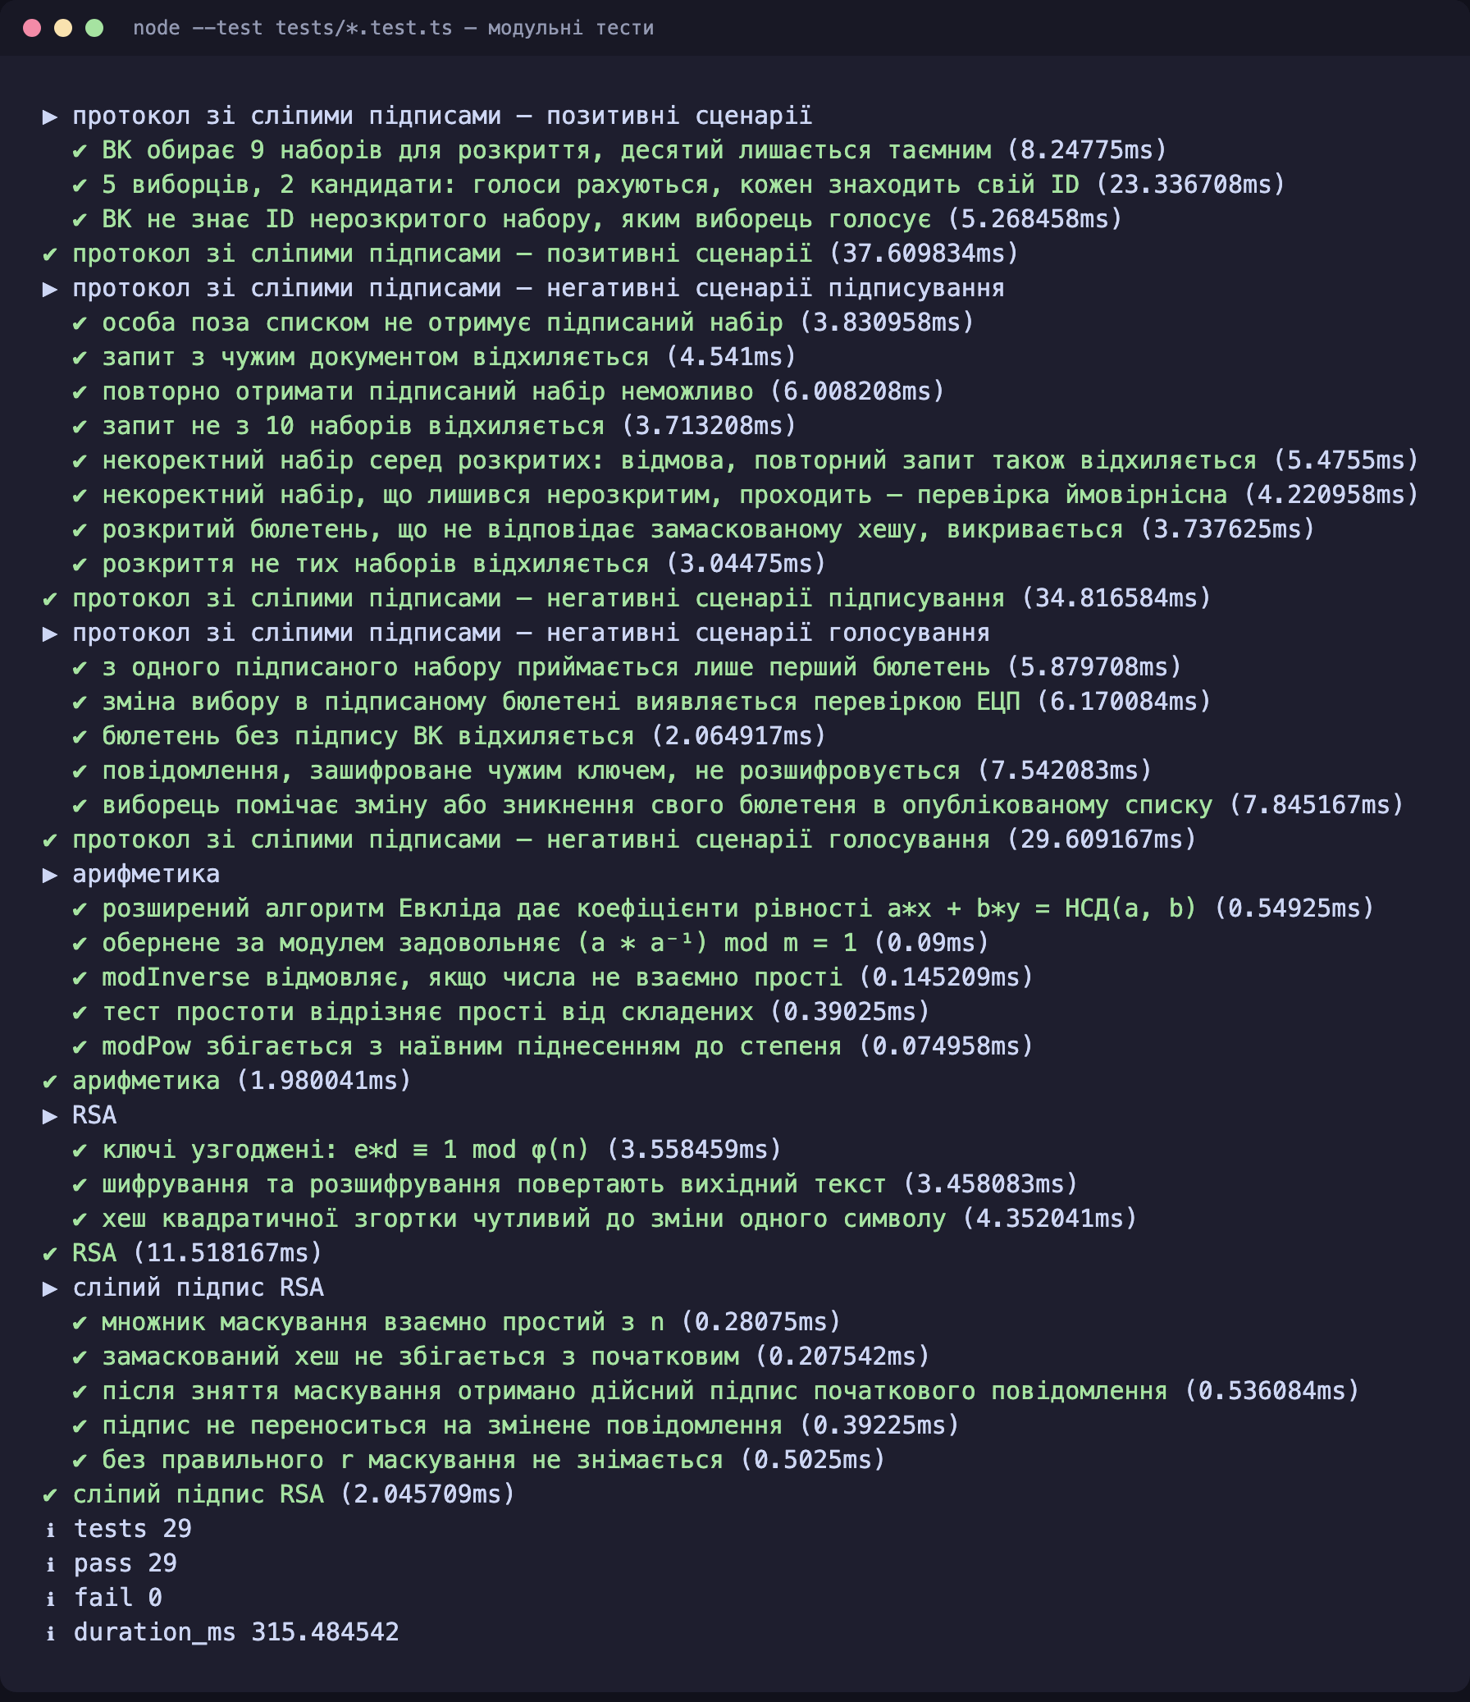
Рисунок 10 — Результати запуску модульних тестів
5. Висновок
У ході виконання лабораторної роботи програмно реалізовано всі кроки протоколу електронного голосування зі сліпими підписами для двох кандидатів і п’яти виборців: формування списків і ключів ВК, підготовку 10 наборів бюлетенів з випадковими ID, маскування хешів, перевірку особи виборця, випадковий вибір і перевірку 9 наборів, сліпий підпис десятого, зняття маскування, анонімне подання зашифрованого бюлетеня, перевірку ЕЦП і унікальності ID, підрахунок голосів та публікацію результатів зі списком ID.
Експериментально підтверджено, що сліпий підпис відокремлює перевірку права виборця від подання голосу: ВК перевіряє особу на етапі підписування, але не знає ID нерозкритого набору, а під час голосування бюлетень не містить персональних даних. Одноразовість голосування контролюється двічі — видачею одного підписаного набору та унікальністю ID; зміна вибору або ID руйнує підпис ВК; опублікований список дозволяє кожному виборцю перевірити врахування свого голосу.
Водночас протокол залишає значну довіру до ВК: володіючи закритим ключем, вона може сформувати додаткові бюлетені з новими ID, зокрема за виборців, які не проголосували, і окремий виборець цього не виявить. Перевірка наборів є ймовірнісною: один некоректний набір проходить з імовірністю 10%. Протокол також значно збільшує обсяг обчислень і даних (20 маскувань і 18 перевірок на одного виборця замість одного підпису). Крім того, в реалізації, як і в методичних вказівках, одна пара ключів ВК використовується і для підпису, і для шифрування; на практиці ці ключі слід розділяти, оскільки сліпий підпис еквівалентний розшифруванню довільного числа закритим ключем.

